 | 
ПОСТАНОВЛЕНИЕ
АДМИНИСТРАЦИИ ГОРОДА КОГАЛЫМА
Ханты-Мансийского автономного округа - Югры
от [Дата документа] |  | № [Номер документа]

О внесении изменений
в постановление Администрации
города Когалыма от 26.05.2022 №1200

В соответствии cо статьёй 33 Градостроительного кодекса Российской Федерации, распоряжением первого заместителя губернатора Ханты- Мансийского автономного округа – Югры от 04.03.2026 №133-р «О создании Рабочей группы по реализации проекта комплексной реконструкции Теннисного центра в городе Когалыме», Уставом города Когалыма, в целях приведения муниципального нормативного правового акта в соответствие с действующим законодательством:

1. В постановление Администрации города Когалыма от 26.05.2022 №1200 ««Об утверждении Правил землепользования и застройки города Когалыма» (далее – Правила) внести следующие изменения:
1.1. преамбулу постановления изложить следующей редакции:
«В соответствии с пунктом 1 статьи 32 Градостроительного кодекса Российской Федерации, Федеральным законом от 20.03.2025 №33-ФЗ «Об общих принципах ораганизации местного самоуправления в единой системе публичной власти», статьёй 16 Федерального закона от 06.10.2003 №131-ФЗ «Об общих принципах организации местного самоуправления в Российской Федерации», Законом Ханты-Мансийского автономного округа - Югры от 18.04.2007 №39-оз «О градостроительной деятельности на территории Ханты-Мансийского автономного округа – Югры», Законом Ханты-Мансийского автономного округа - Югры от 23.12.2021 №109-оз «О внесении изменения в статью 8 Закона Ханты-Мансийского автономного округа - Югры "О градостроительной деятельности на территории Ханты-Мансийского автономного округа – Югры»:»;
1.2. в приложение 1 к постановлению (далее –Правила) внести следующие изменения:
1.2.1. статью 21 Правил изложить в редакции согласно приложению 1 к настоящему постановлению;
1.2.2. статью 21.1 Правил изложить в редакции согласно приложению 2 к настоящему постановлению.
2. Признать утратившими силу:
2.1. подпункт 1.3.3 подпункта 1.3 пункт 1 постановления Администрации города Когалыма от 09.12.2024 №2385 «О внесении изменений в постановление Администрации города Когалыма от 26.05.2022№1200»;
2.2. подпункт 1.3.5 подпункта 1.3 пункт 1 постановления Администрации города Когалыма от 09.12.2024 №2385 «О внесении изменений в постановление Администрации города Когалыма от 26.05.2022№1200».

3. Управлению архитектуры и градостроительства Администрации города Когалыма (Краевой О.В.) направить в юридическое управление Администрации города Когалыма текст постановления и приложения к нему, его реквизиты, сведения об источнике официального опубликования в порядке и сроки, предусмотренные распоряжением Администрации города Когалыма от 19.06.2013 №149-р «О мерах по формированию регистра муниципальных нормативных правовых актов Ханты-Мансийского автономного округа - Югры» для дальнейшего направления в Управление государственной регистрации нормативных правовых актов Аппарата Губернатора Ханты-Мансийского автономного округа – Югры.

4. Опубликовать настоящее постановление и приложения к нему в сетевом издании «Когалымский вестник»: KOGVESTI.RU, ЭЛ №ФС 77 – 85332 от 15.05.2023 и разместить на официальном сайте органов местного самоуправления города Когалыма в информационно-телекоммуникационной сети Интернет (www.admkogalym.ru).

5. Контроль за исполнением настоящего постановления оставляю за собой.

Глава города Когалыма |   ДОКУМЕНТ ПОДПИСАН  ЭЛЕКТРОННОЙ ПОДПИСЬЮ  Сертификат [Номер сертификата 1]  Владелец [Владелец сертификата 1]  Действителен с [ДатаС 1] по [ДатаПо 1] | Т.А. Агадуллин

Приложение 1
к постановлению Администрации
города Когалыма
от [Дата документа] | № [Номер документа]

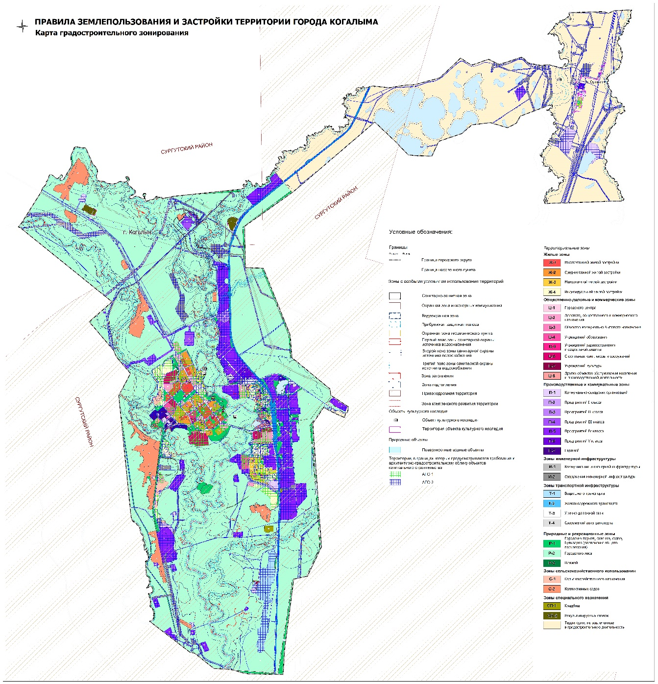

Приложение 2
к постановлению Администрации
города Когалыма
от [Дата документа] | № [Номер документа]

